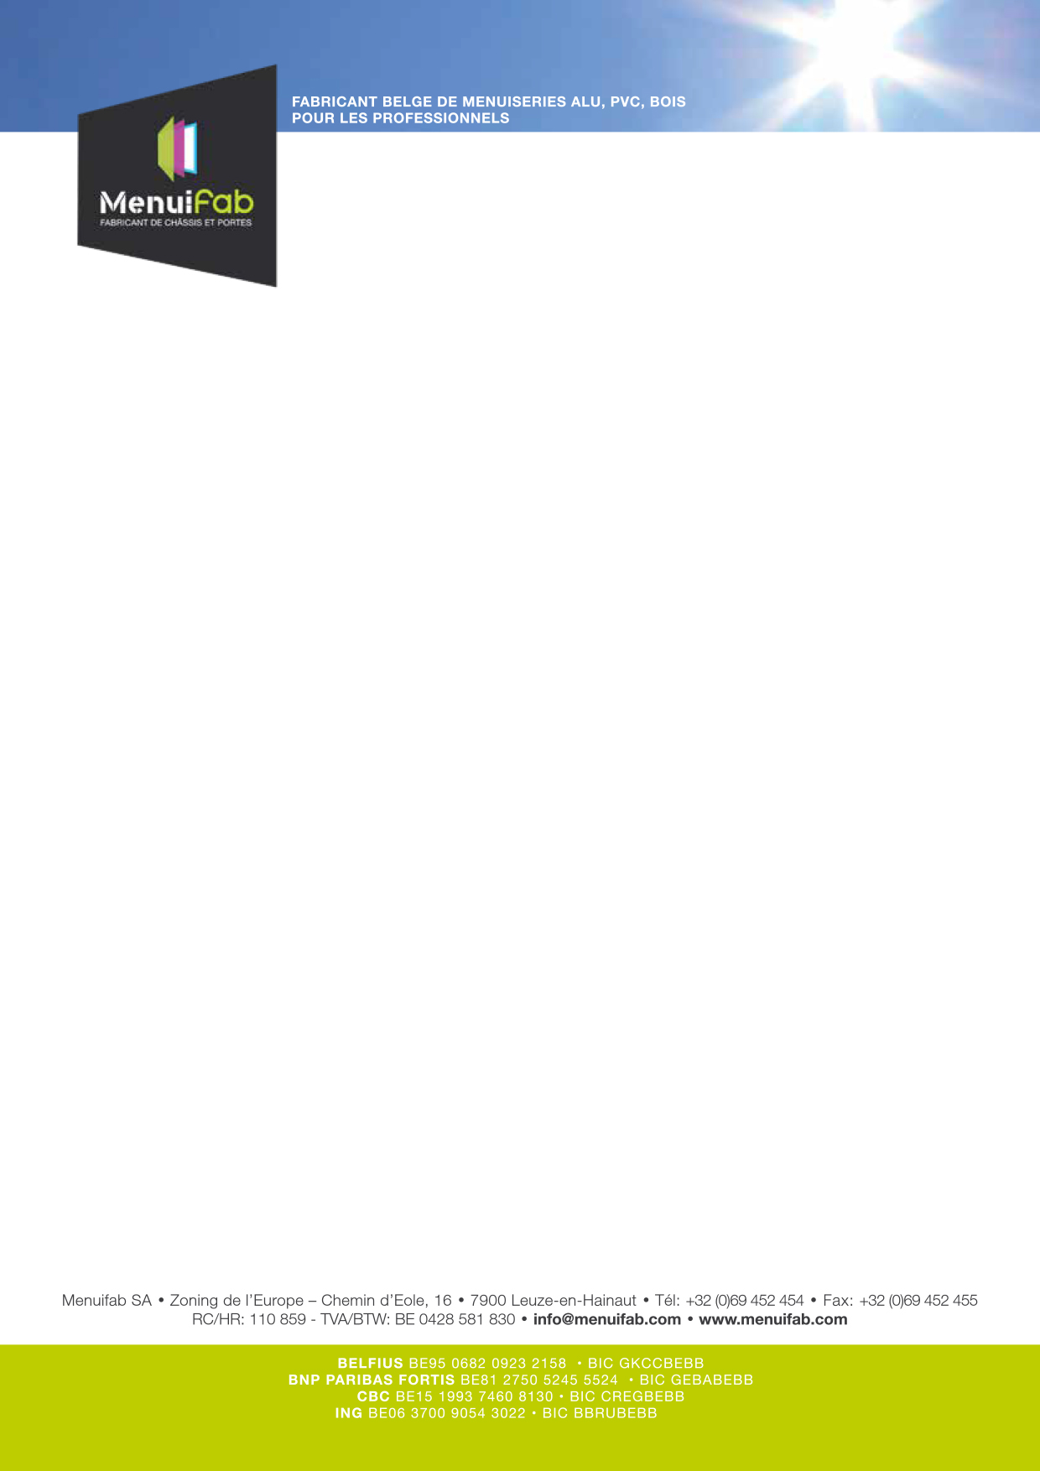

Menuisier – spécialisé en vitrage (H/F/X)

Notre entreprise

Notre société est spécialisée dans la fabrication et la pose de châssis en aluminium et PVC de haute qualité. Pour soutenir notre croissance, nous recherchons un(e) menuisier – spécialisé en vitrage pour travailler au sein de notre atelier de fabrication de châssis.

Vos missions

Intégré à notre équipe de production, vous intervenez principalement sur la partie vitrage de nos châssis.

Concrètement, vous serez amené(e) à :
- Préparer et identifier les vitrages en fonction des châssis et des dossiers de production ;
- Manipuler et déplacer les vitrages à l’aide de ventouses ;
- Poser et caler les vitrages dans les châssis aluminium et PVC ;
- Effectuer la pose des parcloses et les finitions nécessaires ;
- Manipuler et déplacer les châssis une fois ceux-ci vitrés ;
- Contrôler la qualité du vitrage et du travail réalisé ;
- Veiller à na pas endommager les châssis lors des différentes manipulations ;
- Signaler toute anomalie ou défaut constaté.
Votre profil

- Disposer d’une expérience dans le vitrage et maîtriser la manipulation et la pose de vitrages ;
- Être Manuel et apprécier le travail collectif en atelier ;
- Être à l’aise avec la manutention et la manipulation de charges ;
- Travailler avec soin et précision ;
- Être attentif à la qualité du travail réalisé ;
- Être vigilant et respecter les consignes de sécurité.
Nous offrons

- Un contrat fixe dans une entreprise en pleine évolution ;
- Un salaire attractif en adéquation avec votre expérience ;
- La possibilité de contribuer activement au développement d’une entreprise en pleine croissance et bien ancrée dans l’industrie wallonne ;
- Un environnement de travail dynamique, convivial et humain.

Intéressé(e) ? Envoyez votre CV à rh@menuifab.com

